西安电子科技大学

信息组织实验 课程实验报告

实验名称 网络信息资源组织的调查分析

经济与管理学院 2106011 班

成 绩

姓 名：来玉凯 学号：21069100140

姓 名：胡家苇 学号：21069100047

姓 名：吴南江 学号：21069100024

姓 名：韩铄玲 学号：21069100196

姓 名：赵红玉 学号：210619100225

实验日期 2024 年 6 月 1 日

|  |
| --- |
| 指导教师评语：  指导教师：  年 月 日 |

**实验四　网络信息资源组织的调查分析**

# 一、实验题目

**网络信息资源组织的调查分析**

# 二、实验课时

4学时

# 三、实验目的

1. 了解中国图书馆分类法在网络信息资源组织的应用

2. 调查分析网络学术信息资源组织现状，掌握其信息组织的方法。

# 四、实验内容

## 1. 调查学科信息门户的知识组织体系（5 个）

#### 1.ADAM(the Art, Design, Architecture & Media Information Gateway)

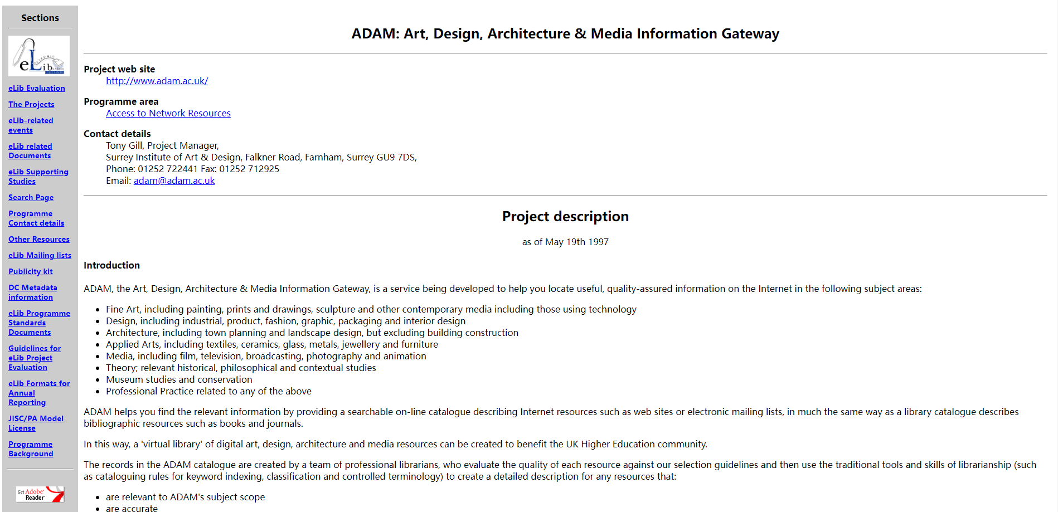

ADAM（艺术、设计、建筑和媒体信息网关）是一项正在开发的服务，旨在帮助在互联网上查找以下主题领域有用的、有质量保证的信息：

1. 美术，包括绘画、版画和素描、雕塑和其他当代媒体，包括使认同用技术的媒体
2. 设计，包括工业、产品、时尚、图形、包装和室内设计
3. 建筑，包括城镇规划和景观设计，但不包括建筑施工
4. 应用艺术，包括纺织品、陶瓷、玻璃、金属、珠宝和家具
5. 媒体，包括电影、电视、广播、摄影和动画
6. 理论;相关的历史、哲学和背景研究
7. 博物馆研究和保护
8. 与上述任何一项相关的专业实践

ADAM 目录中的记录由专业图书馆员团队创建，他们根据ADAM的选择指南评估每种资源的质量，然后使用图书馆管理的传统工具和技能（例如关键字索引、分类和受控术语的编目规则）为任何资源创建详细描述。

**编目：**基于英美编目规则（第二版）和 Nancy Olsen 的“网络资源编目指南”的编目规则

**术语：**艺术与建筑辞典和艺术家姓名联合列表

**分类：**杜威十进制（第21版）

**资源描述：**IAFA 模板、都柏林核心元数据元素集

**技术：**HTML 3.2、WHOIS++、Z39.50

#### 2.BUBL Information Service

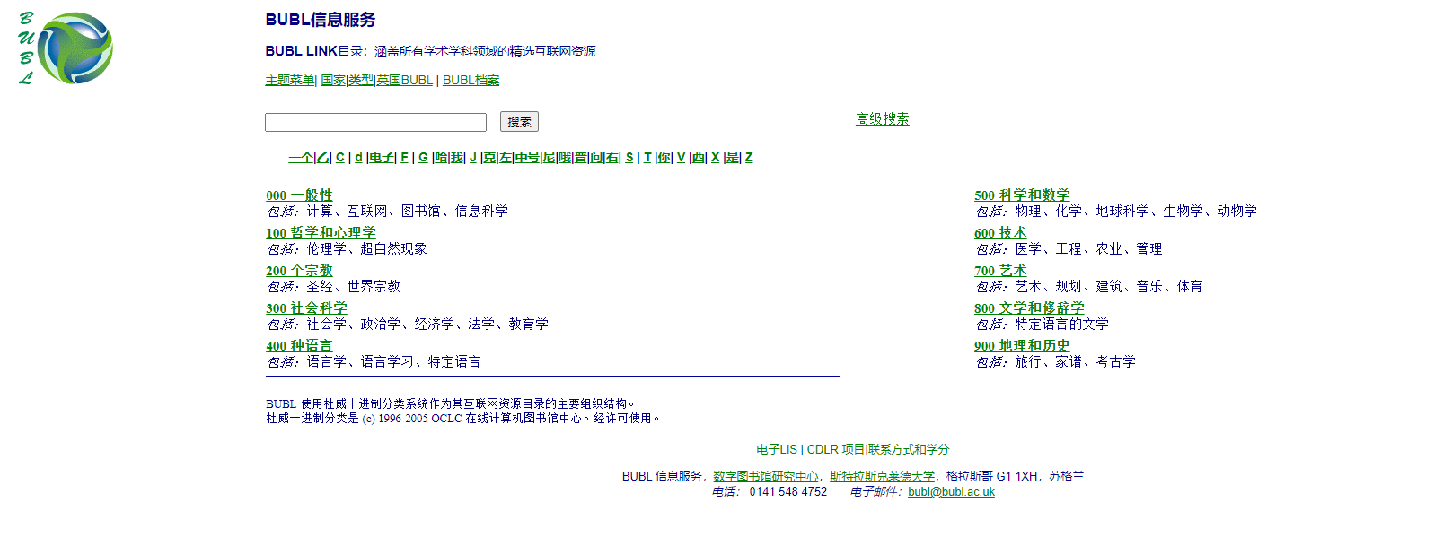

BUBL 涵盖所有学术学科领域的精选互联网资源，使用**杜威十进制分类系统**作为其互联网资源目录的主要组织结构。可按主题、国家、类型等对信息资源进行分类，其中按主题将信息资源按学科或领域划分为**通用、哲学和心理学、宗教、社会科学、语言、科学和数学、技术、艺术、文学和修辞学、地理和历史。**

#### 3.**CAIN**

Northern Ireland Conflict, Politics & Society Information on 'the troubles'

http://cain.ulst.ac.uk/

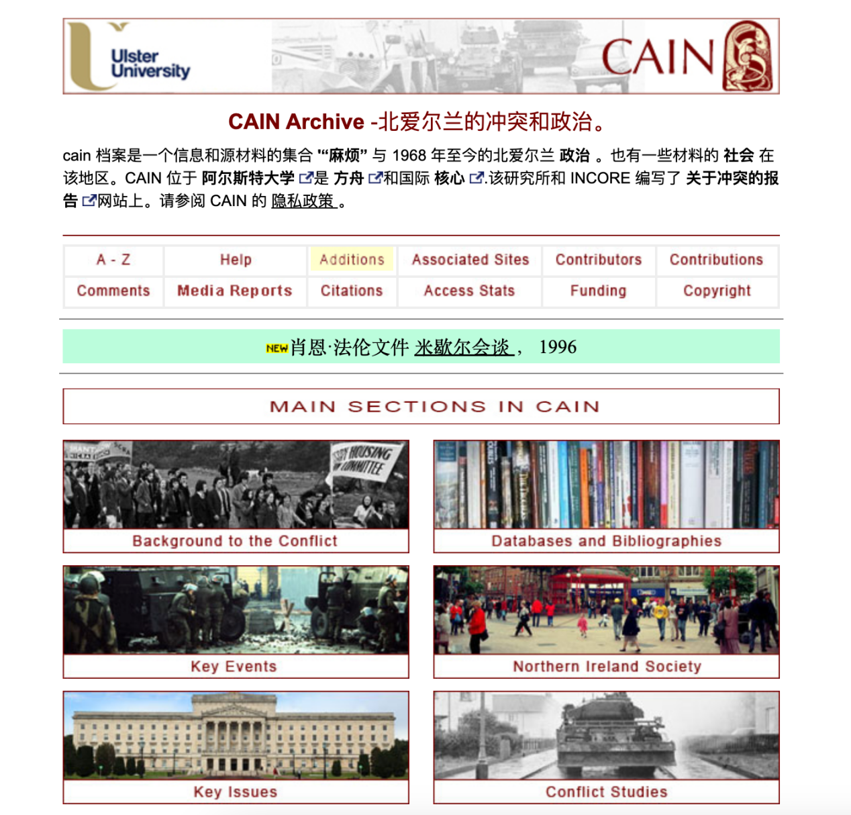

cain 档案记录了1968 年至今的北爱尔兰信息和源材料的'“麻烦”与 政治的集合，也有一些有关社会的材料在该档案中。1996 年至 1997 年，由 阿尔斯特大学、贝尔法斯特图书馆以及亚麻馆图书馆 最初开发了该网站的服务。该网站采取**等级式主题分类法系统**，一 个主题充当一个类目，类目按字顺次序，类目不采用标记符号表示，如 “CAIN主要部分”类目下可以细分为“冲突背景”、“主要事件”、“书目数据库”等若干个细目，同位类细目按首字母先后排列 这种主题分类法形式的分类体系，将北爱尔兰冲突相关的网络信息资源集中。

#### **SciCentral（科学中心）**

Gateway to the best scientific research news sources.

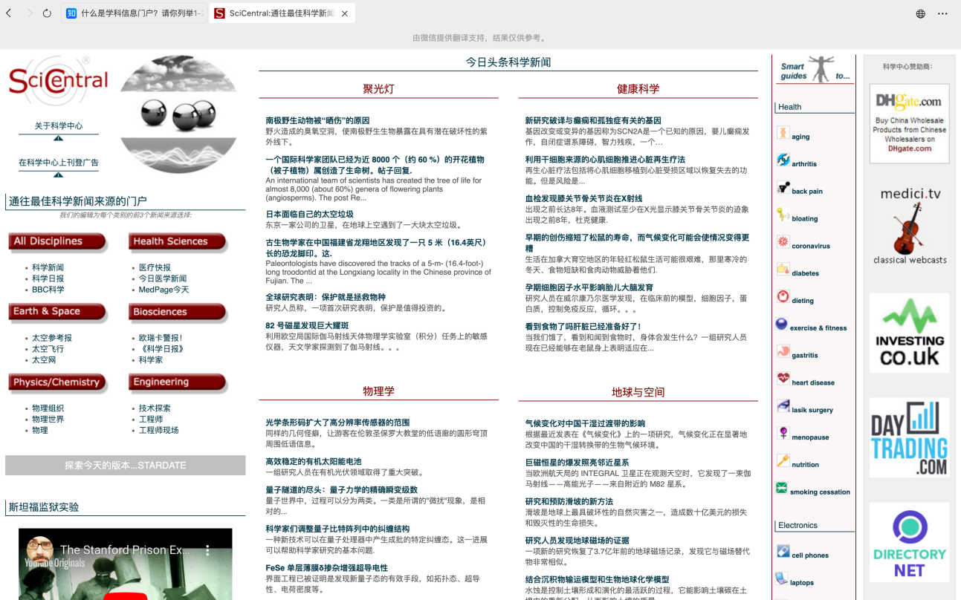

自1997年以来，科学中心的编辑们一直在从最有信誉和最可靠的来源收集突发性的研究新闻。该服务获得了 30 多个网络奖项和主要科学出版商（如 科学杂志 ， 柳叶刀 ， 新科学家 ）的热情评论。科学中心的编辑们根据可靠性、信息的及时性、每日覆盖范围、多学科覆盖面、导致跟进信息以及陈述和一般呼吁对网站任何部分的来源进行了精心挑选和排名。

主题分类：Spotlights、Health Sciences、Physics、Earth & Space、Engineering、Biology

#### **Portal to Legal Resources in the UK and Ireland**

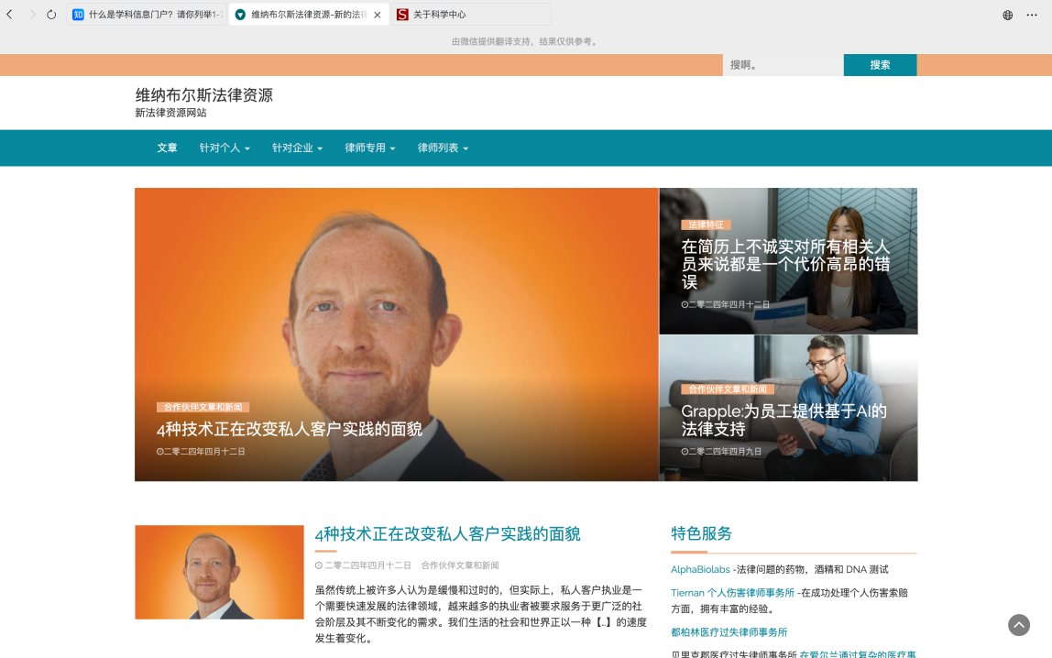De Venables Legal Resources是英国网络上最有用的法律门户网站之一，并保持着非常高的权威性和信任度排名。

本网站提供了广泛的有用的法律资源的链接，为法律界使用，也为个人和企业寻找法律资源或寻找律师，以帮助他们解决他们的法律问题。强调的是免费和低成本的资源和创新的新服务和应用。

“ 为个人 ”一节介绍了提供大量免费和有用的信息和在线服务的网站。

“ 为企业 ”一节介绍了提供大量免费和有用的信息和企业面临的法律问题的在线服务的网站。

“ 为律师 ”部分介绍了为律师提供法律研究和实践资源以及技术服务的网站。

律师列表 部分列出了约 7 , 000 家律师事务所的网站，并介绍了数百个大律师室。它还列出了公开访问的大律师、法律协会等。

### 调查学科博客的栏目内容（5 个）

“博客”的解释：一种表达个人思想和网络链接，内容按照时间顺序排列，并且不断更新的出版方式。”

知名博客专家孙坚华认为：“比较完整的博客概念，一般包括三个方面：一是其内容主要为个性化表达；二是以日记体方式而且频繁更新；三是充分利用链接，拓展文章内容、知识范围以及与其他博客的联系。”

高校学科博客：高校学科博客的主体学科馆员或以学科馆 员 为 核心的团 队 ，对象是院系教师 、研究生 、本科生等校内学科专业人员 ，目的是以用户为 中 心 ，实现知识共 享 ，为学科用户服务。

#### 2.1科学网博客

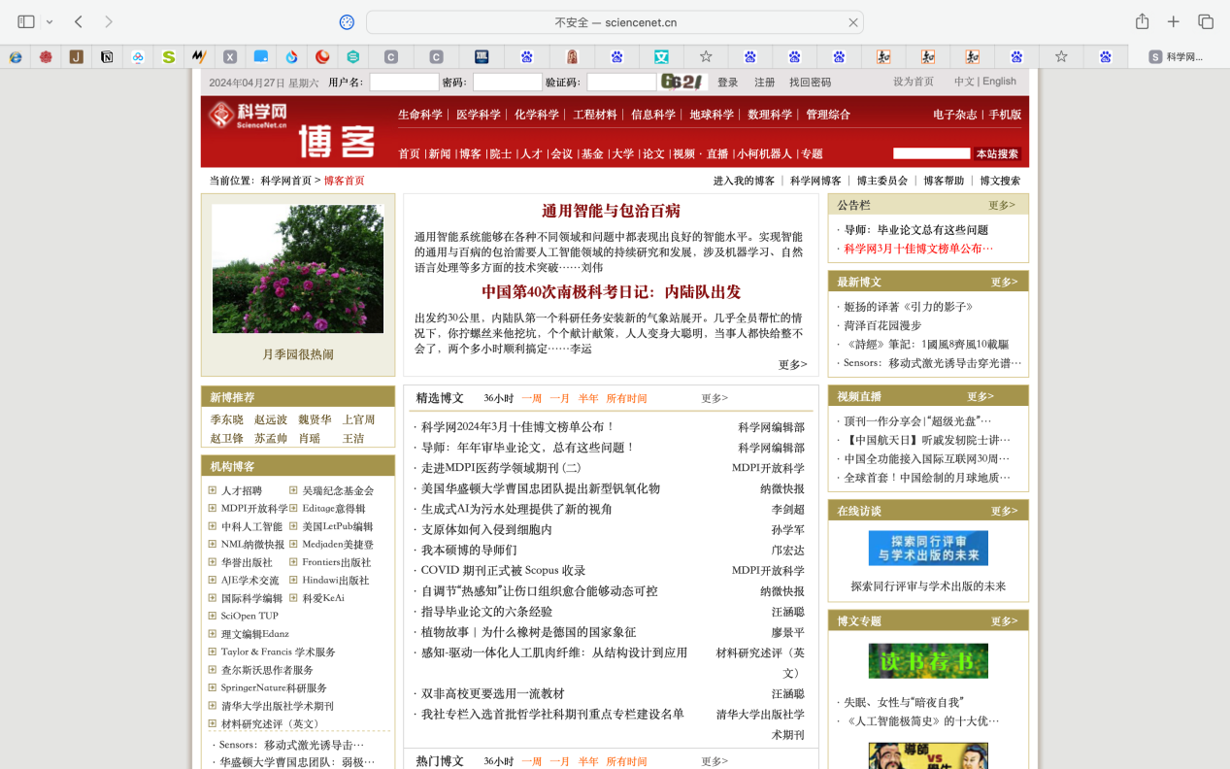

科学网博客主要是针对科学家的实名博客，内容涉及科研笔记、教学心得、科普集锦、人物纪事、论文交流、观点评述、海外观察、图片百科等。

学科主题分类：分为生命科学、医学科学、化学科学、工程材料、信息科学、地球科学、数理科学和管理科学八个主题。

栏目设置：每个主题下包含领域新闻、相关招生招生招聘、最新会议、顶级期刊四个栏目。

以生命科学为例，各博主名录如下：

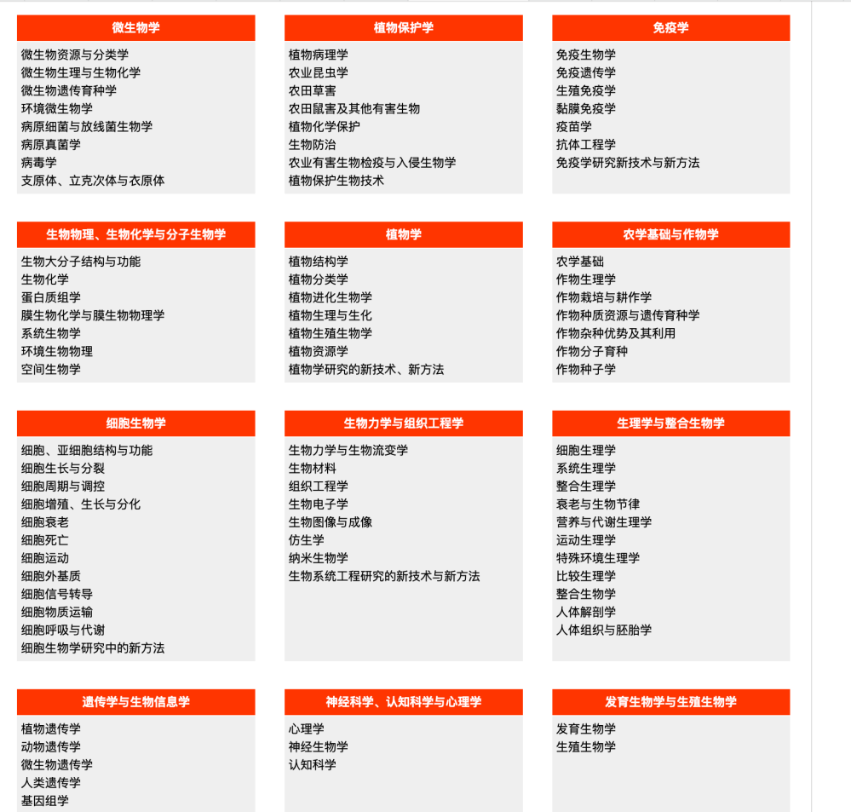

#### 2.2ABBS建筑论坛

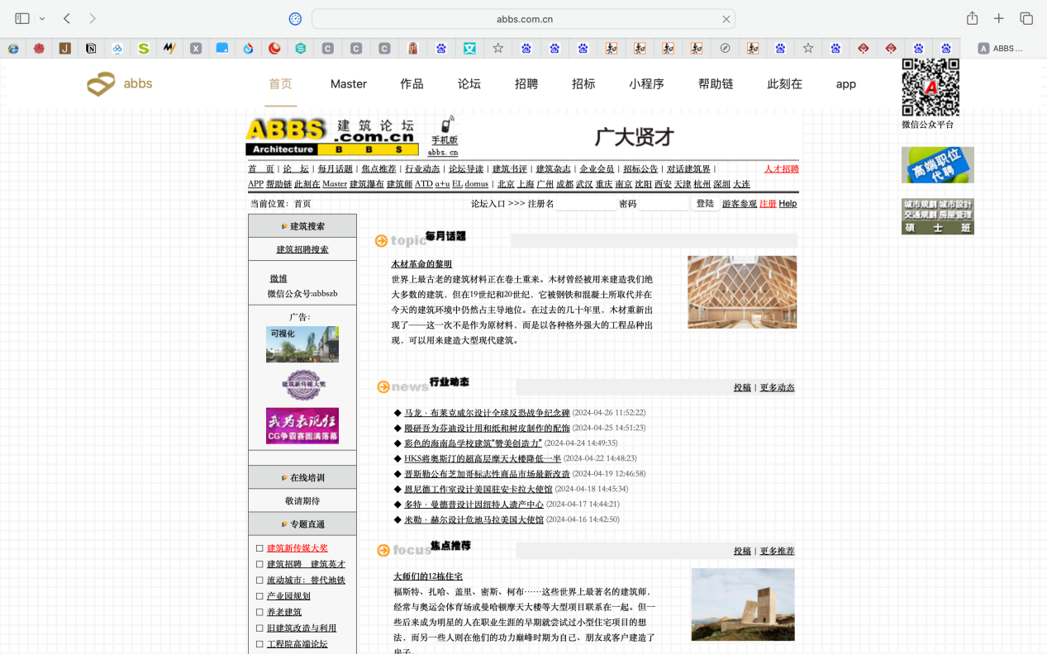

AABBS建筑网是全国最大、最专业的建筑行业网站及论坛。BBS网站首页设有每月话题、最近新闻、焦点推荐、建筑书评、合作媒体、人才招聘、项目招标等专栏。ABBS的用户包含：建筑师、相关工程师、规划师、室内设计师、建筑商、开发商、大学教师、大学生、研究生、以及其他网友；用户年龄段主要为20—50岁的建筑行业相关人员；地区分布以中国大陆地区为主，并拥有来自全球100多个国家和地区的用户。

#### 2.3法律时代导航

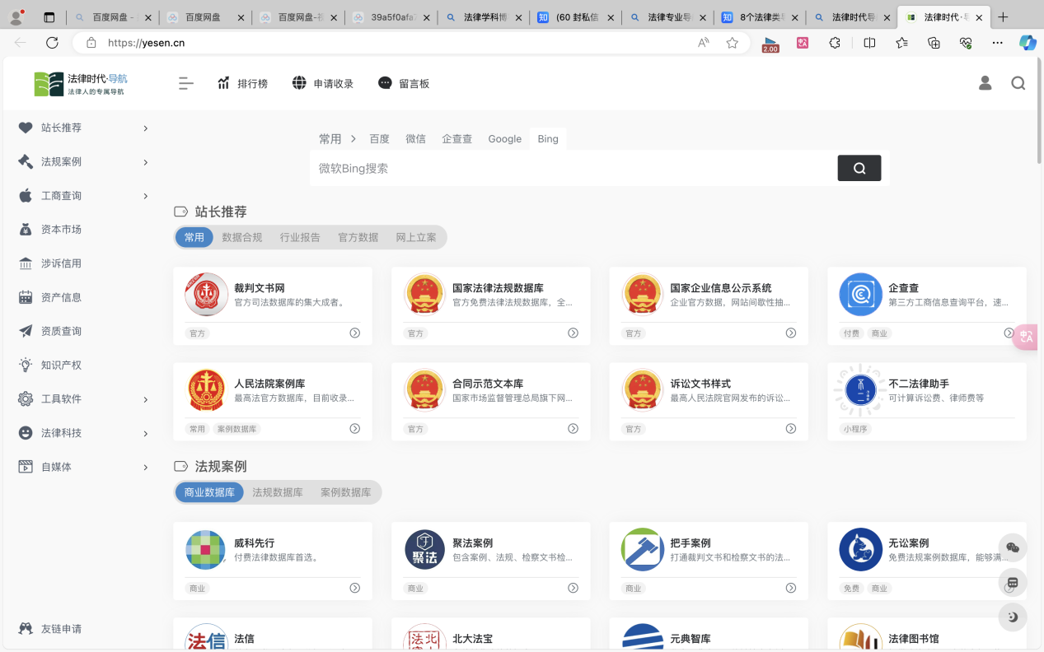

该法律学科博客站点正式设立于2019年11月22日，初衷是节约时间成本，希望汇集更多功能方便法律人，采用WordPress搭建，为集成法律图书、法律工具、合同文书模板等功能做铺垫，未来规划可能考虑集成法律图书、法律工具、合同文书模板等功能。

该法律学科博客属于学科信息资源导航博客，即为用户提供网络学科信息资源导航服务．即以学科为单元对网上的相关学术资源进行搜集、选择、分类、组织和有序化整理。同时还可以将一些学术网站在博客上进行链接，使读者登录学科信息资源博客就可以了解专业学术网站。

首页栏目包含内容丰富，涵盖法律学科的各个方面，如下图

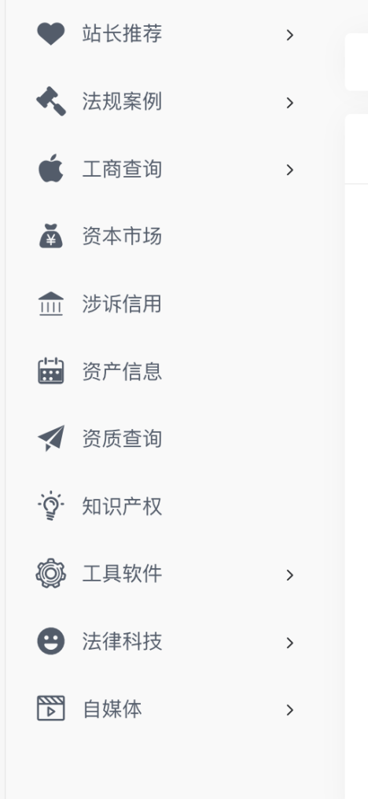

#### 2.4丁香园

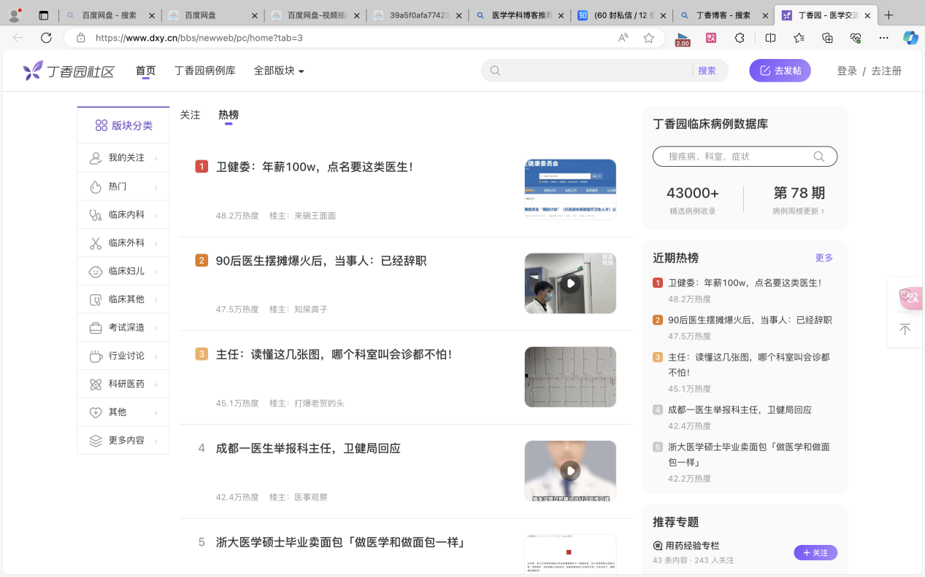

丁香园是中国最大的医疗领域连接者以及数字化领域专业服务提供商。成立 17年以来，丁香园打造了国内最大的医疗学术论坛。丁香园论坛是中国领先的面向医生、医疗机构、医药从业者以及生命科学领域人士的专业性社会化网络，提供医学、医疗、药学、生命科学等相关领域的交流平台、专业知识、最新科研进展以及技术服务。

该医疗学术论坛版块分类包含我的关注、热门、临床内科、临床外科、临床妇儿、临床其他、考试深造、行业讨论、科研医药、其他以及更多内容。

以热门板块下的皮肤性病为例，下设最新发帖、最新回帖、最近热贴和全部帖子各个板块。该论坛十分活跃

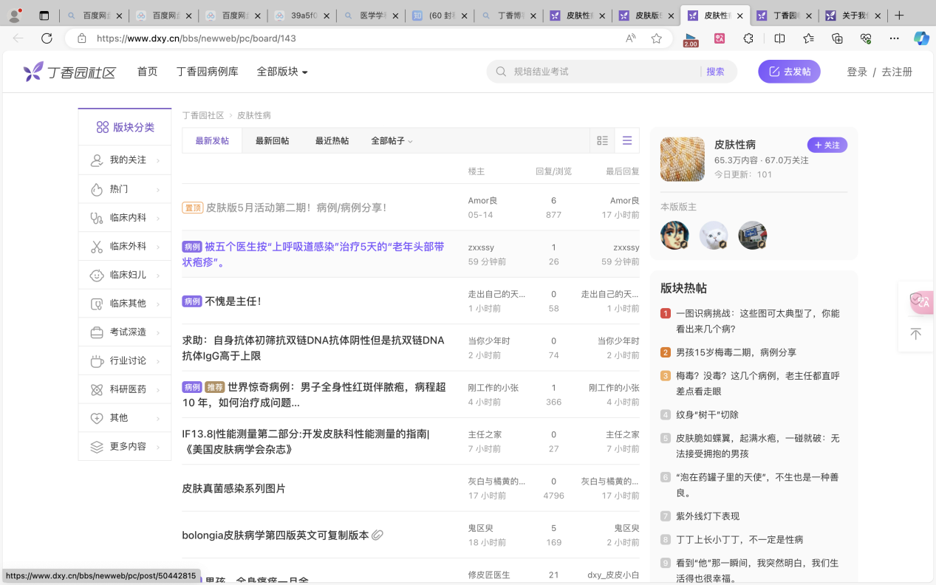

2.5 ISTE Blog

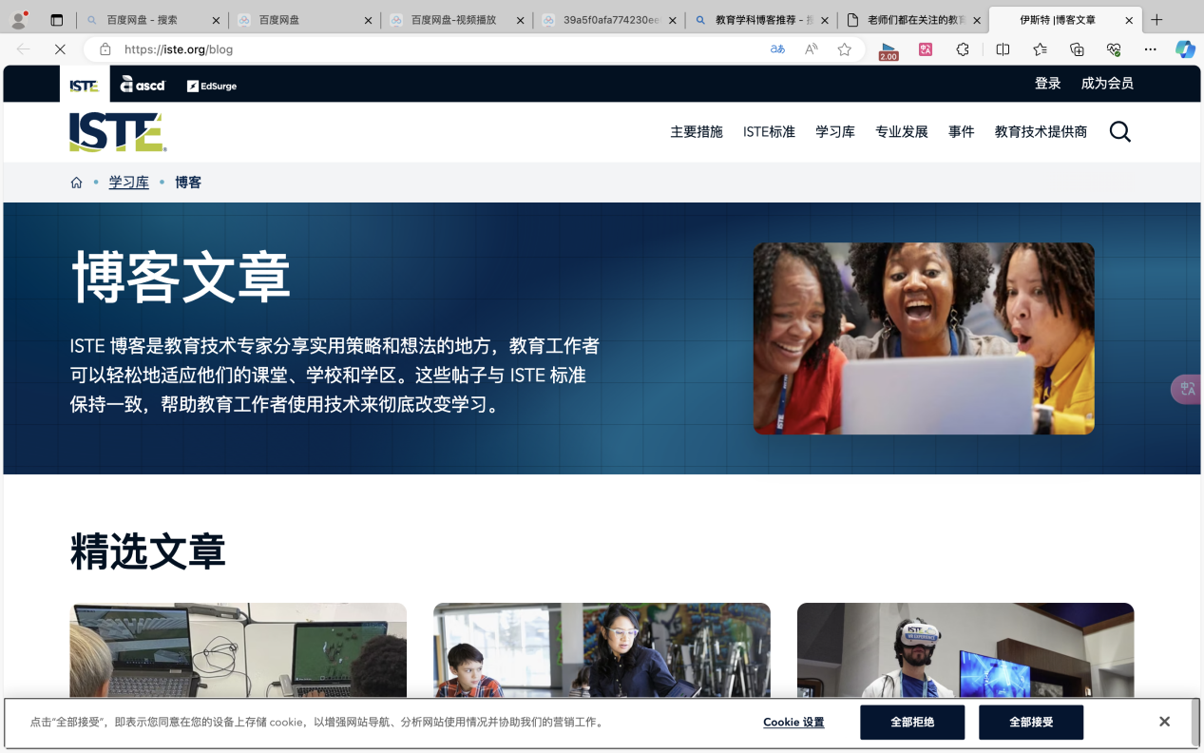

国际科技教育协会（ISTE）官方博客，提供关于教育技术和教育创新的见解和资源。作为一个权威的教育技术组织，ISTE博客提供关于技术整合、教育领导力和教师职业发展的实用建议和资源。它还提供有关ISTE会议和其他专业发展活动的信息，帮助教育工作者拓展自己的知识和技能。

1. 调查信息共享空间资源组织体系（5 个）

信息共享空间，或称信息市集、学习共享空间、信息中心、学习中心、信息拱廊）等。是现代图书馆建筑的新风貌。信息共享空间拥有相当多样性的定义，但这些定义皆共同描绘出一个图书馆能够提供“一站式”的信息服务，并且促进信息素养的形成，推动自主研究与终身学习。

IC是一个经过特别设计的一站式服务中心和协同学习环境，综合使用方便的互联网、功能完善的计算机软硬件设施和内容丰富的知识库（包括印刷型、数字化和多媒体等各种信息资源），在技能熟练的图书馆参考咨询馆员、计算机专家、多媒体工作者和指导教师的共同支持下，为读者（包括个人、小组或学术团队）的学习、讨论和研究等活动提供一站式服务，培育读者的信息素养，促进读者学习、交流、协作和研究。

信息共享空间有三个层次：实体层次（Physical Commons）：即提供信息聚集的空间、设备，如馆藏资料、信息工具、电脑等；虚拟层次（Virtual Commons）：意指不同类型的网络资源及服务所聚集的平台，包括了数位媒体、搜索引擎等；文化层次（Cultural Common）：社会、政治、文化的人际范畴，如公开性演讲、学术交流等，也称为创意共享空间（creative commons）或社交共享空间（social commons）。此外，人力资源（Human Resources）：建构在三层面下的人力资源，如参考服务馆员、信息科技服务馆员、同侪、师长等。

#### **3.1奥克兰大学信息共享空间**

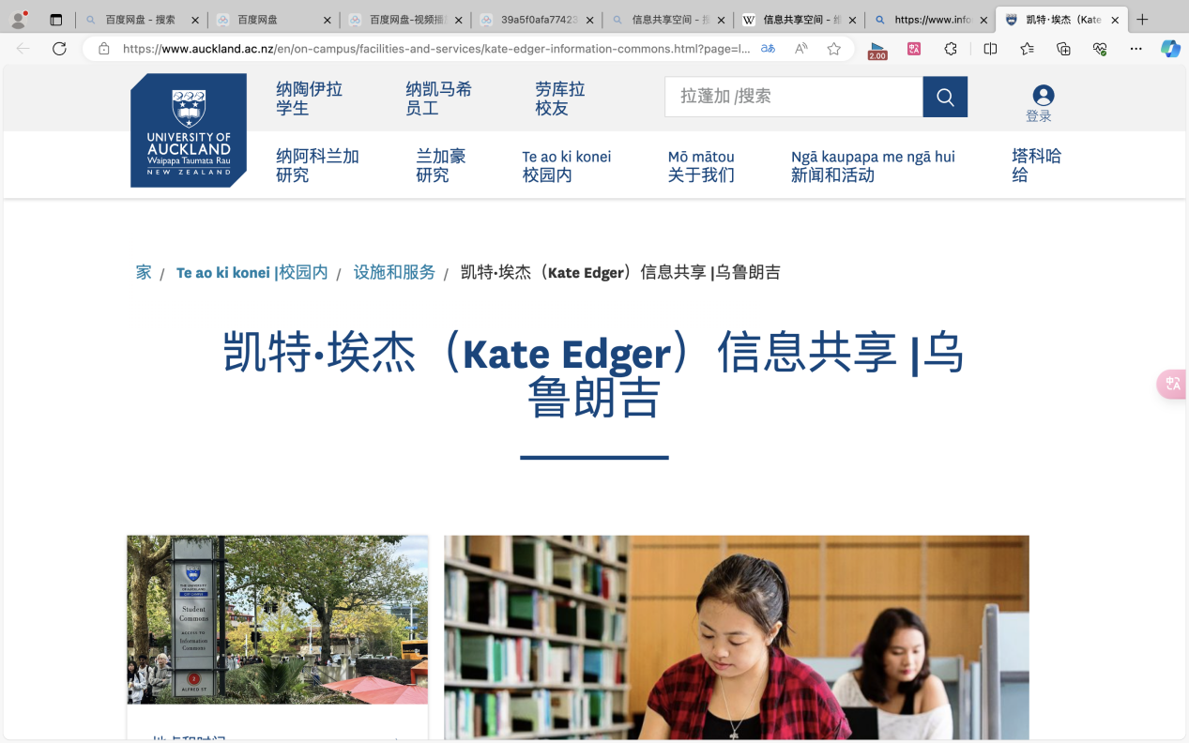

奥克拉大学信息共享空间有三个层次：

奥克拉大学的实体层次：即提供信息聚集的空间、设备，如馆藏资料、信息工具、电脑等；

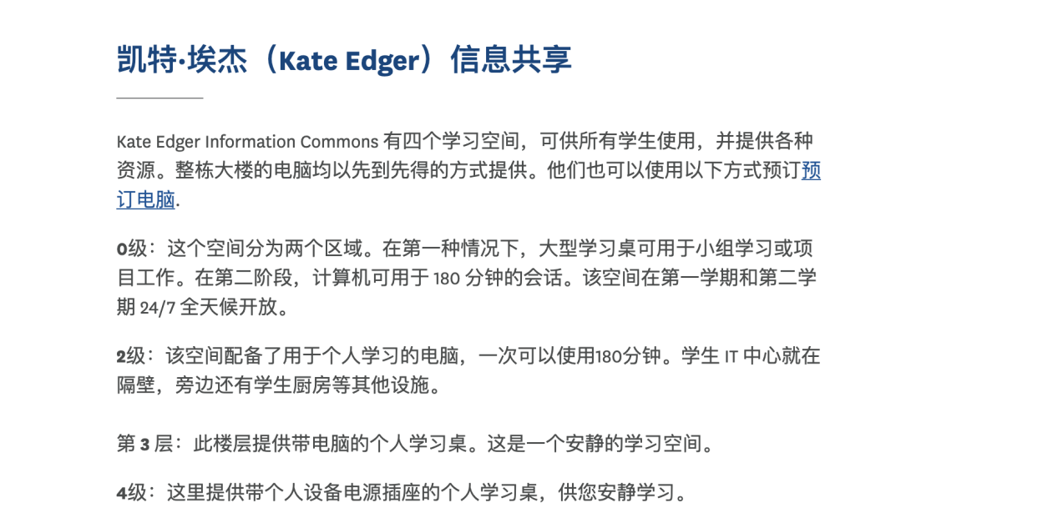

此外，实体层次还包括综合图书馆、车间和培训室以及其他学习空间如：文学院学习空间、Owen G. Glenn 大楼的商学院学习空间、工程学院学习空间、格拉夫顿校区学习空间、Te Papa Ako o Tai 汤加 |南奥克兰校区学习空间、Te Papa Ako o Tai Tokerau（蒂帕帕阿科奥泰托克劳酒店） |旺加雷校区学习空间

虚拟层次：意指不同类型的网络资源及服务所聚集的平台，包括了数位媒体、搜索引擎等；下图为线上图书检索服务：

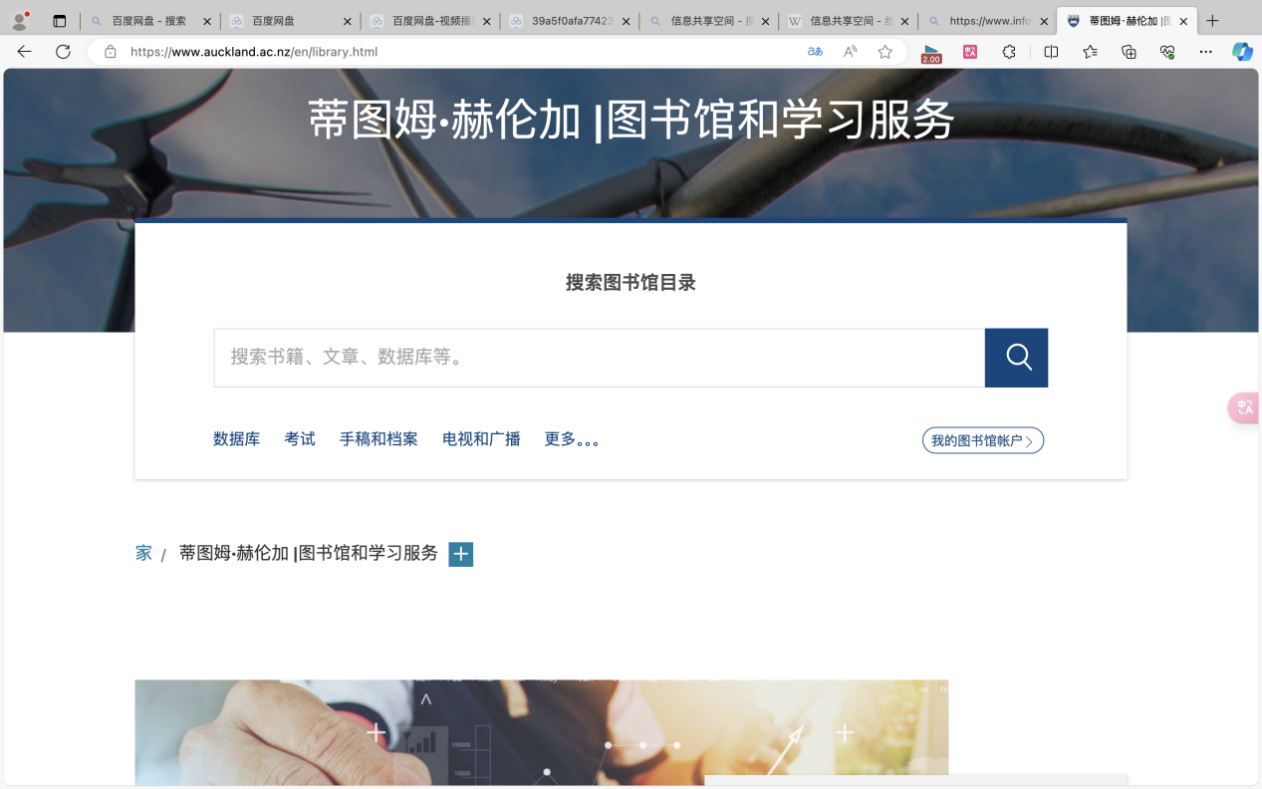

文化层次：社会、政治、文化的人际范畴，如公开性演讲、学术交流等，也称为创意共享空间或社交共享空间。

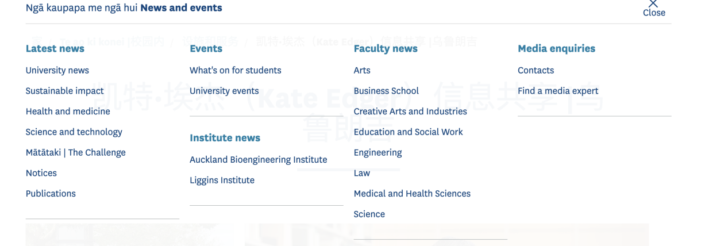

人力资源：建构在三层面下的人力资源，如参考服务馆员、信息科技服务馆员、同侪、师长等。

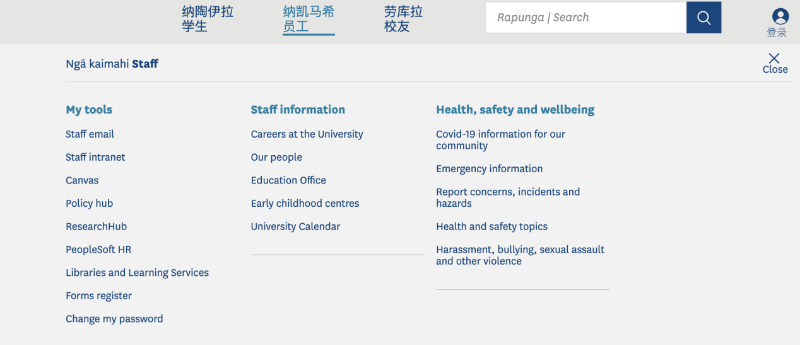

#### **3.2 [雪菲尔信息共享空间](http://www.shef.ac.uk/infocommons/)**

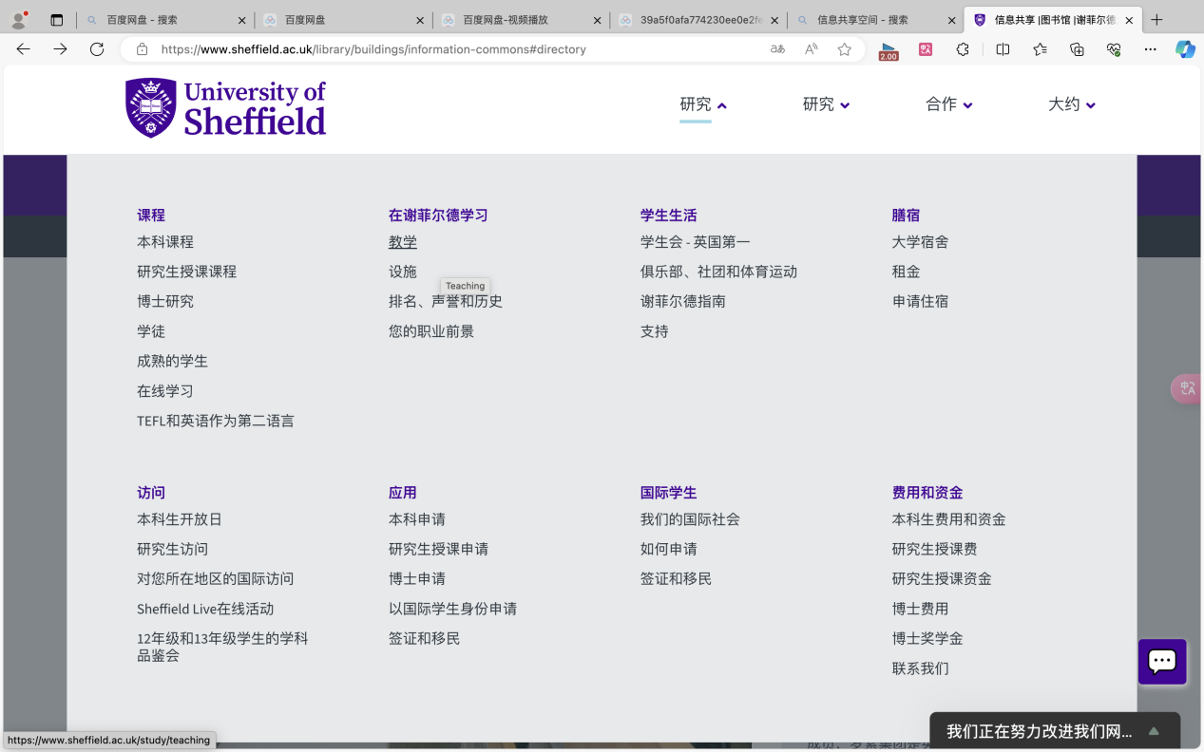

雪费尔大学信息共享空间的实体层次（部分）：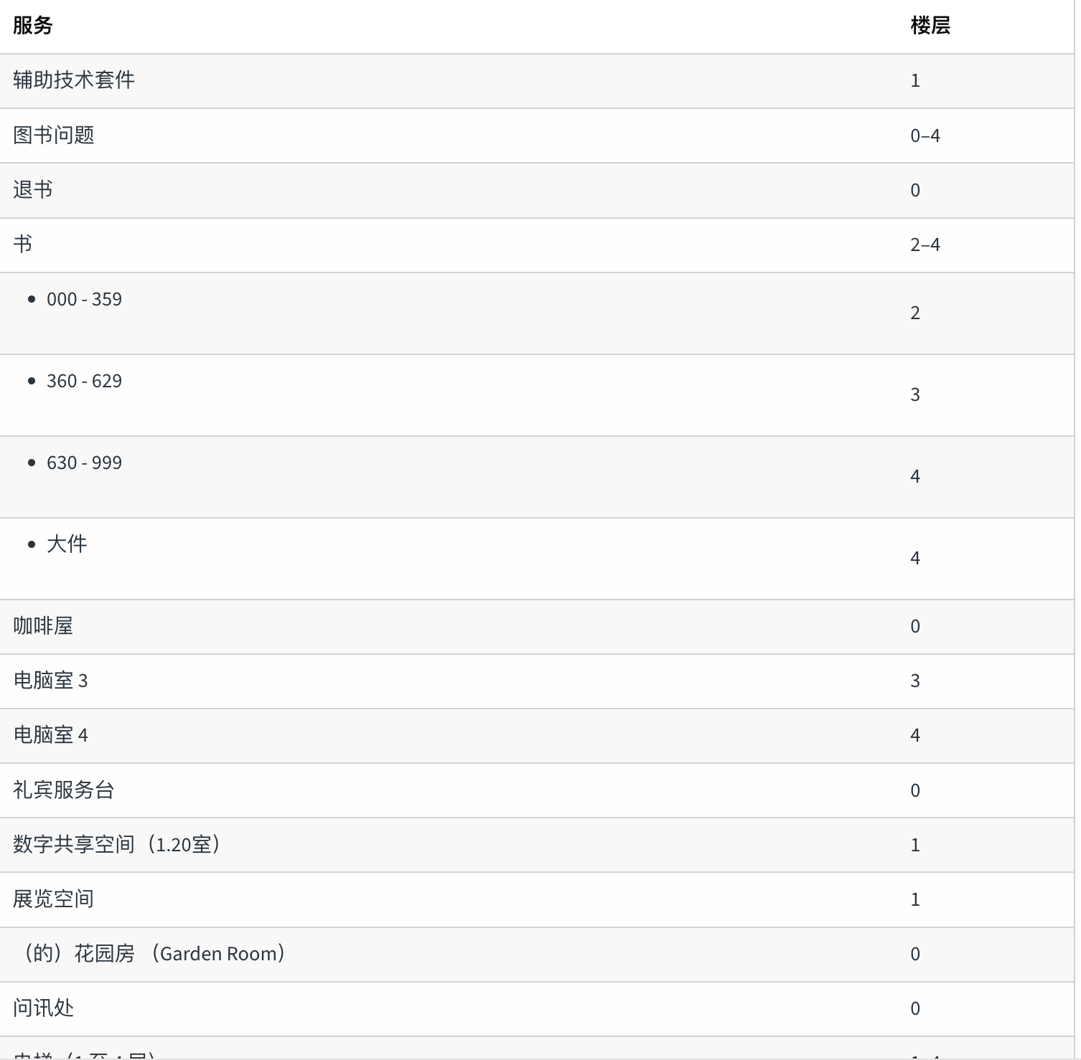

虚拟层次：意指不同类型的网络资源及服务所聚集的平台，包括了数位媒体、搜索引擎等；下图为线上资源检索服务：

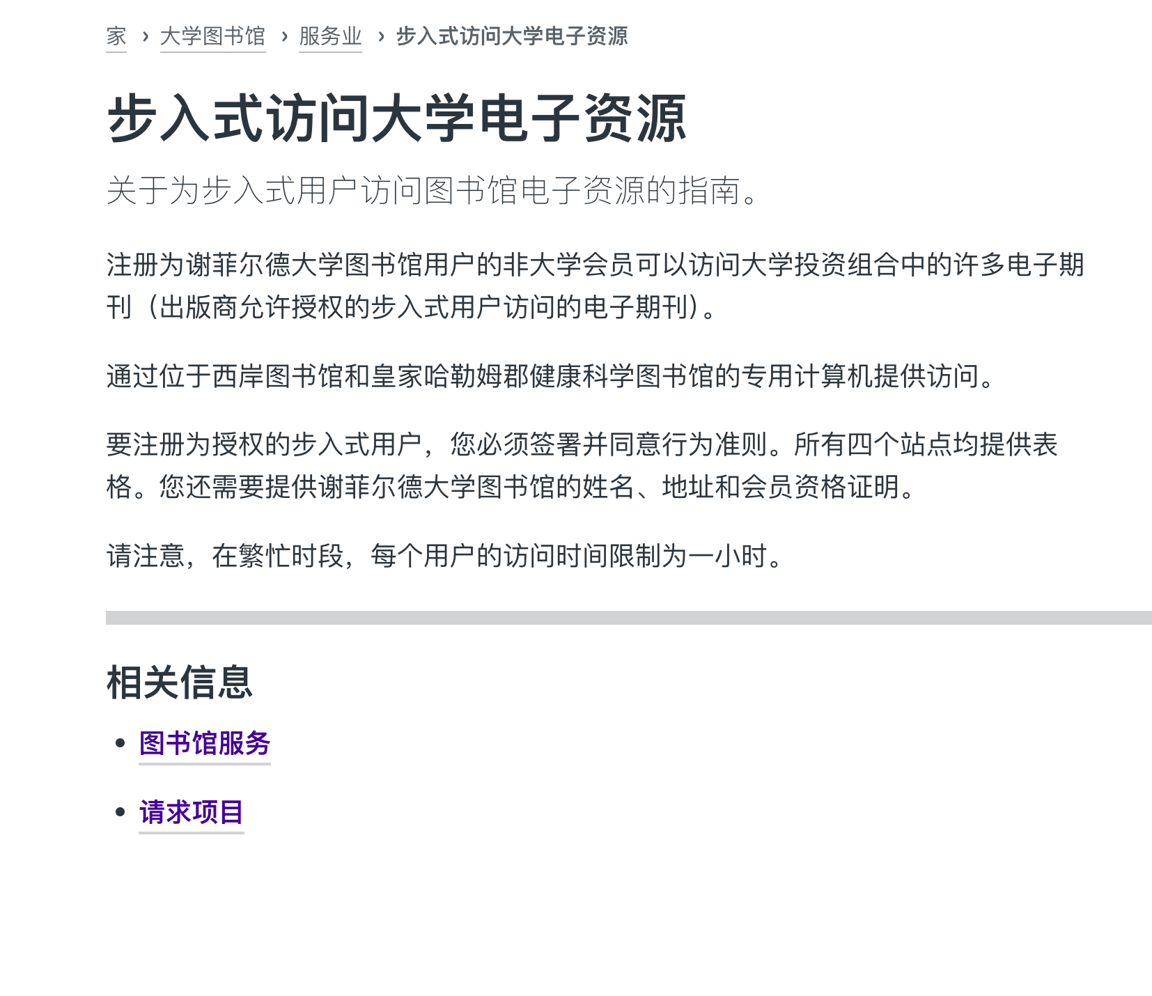

文化层次：

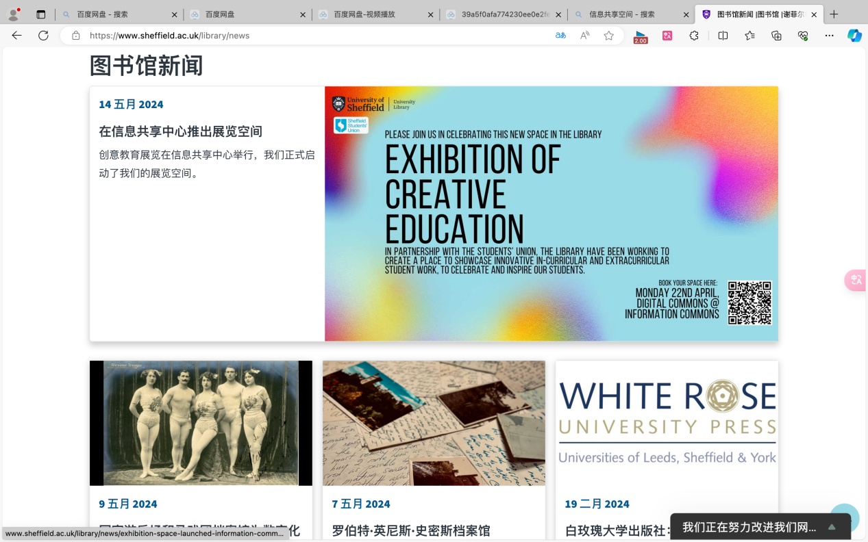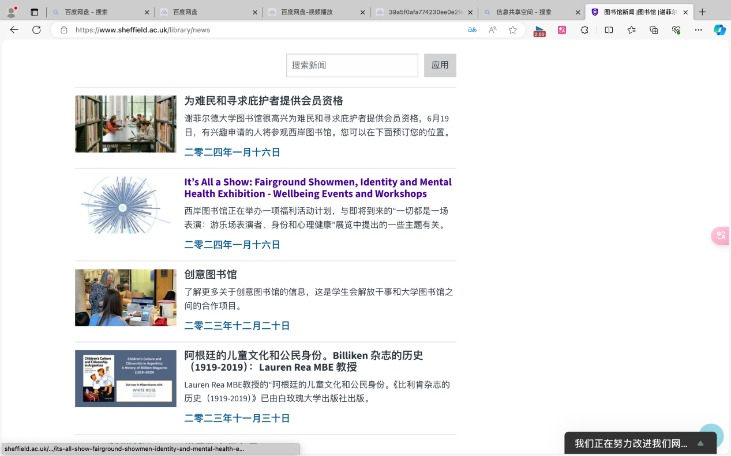

#### 3.3印第安那大学信息共享空间

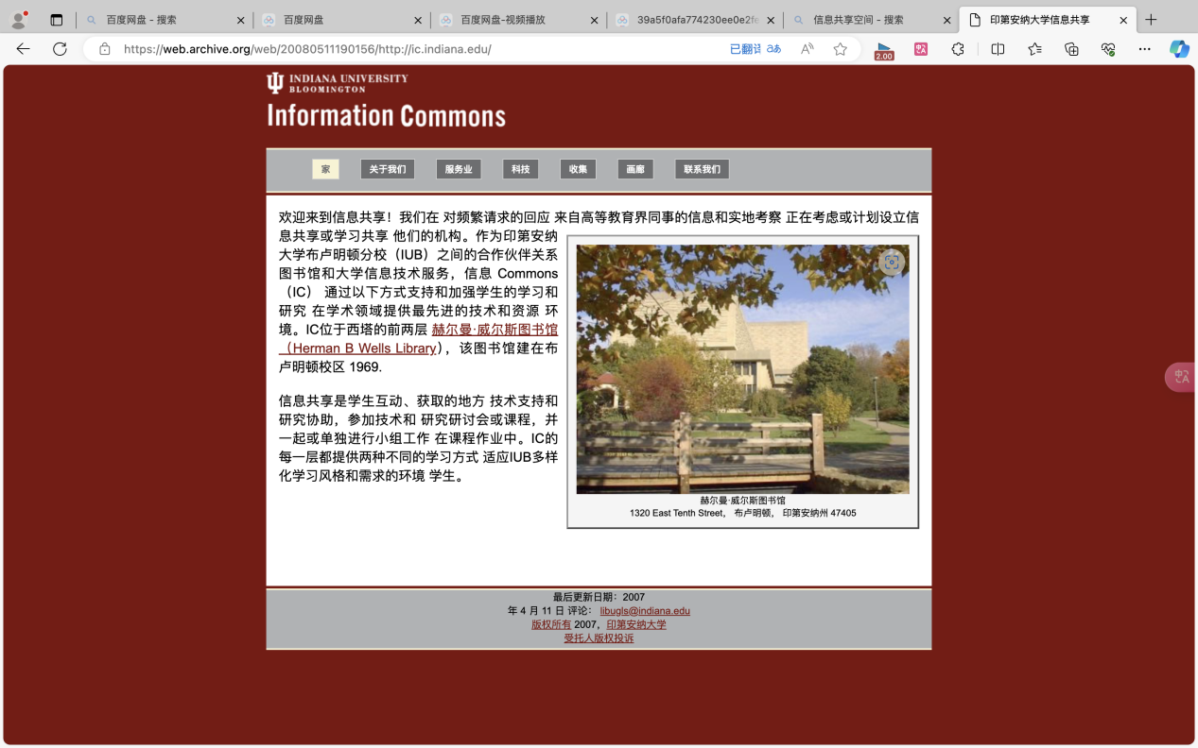

印第安纳大学信息共享空间是学生互动、获取的地方 技术支持和研究协助，参加技术和 研究研讨会或课程，并一起或单独进行小组工作 在课程作业中。IC的每一层都提供两种不同的学习方式 适应IUB多样化学习风格和需求的环境 学生。

印第安纳大学信息共享空间的实体层次：图书馆参考服务和技术支持共享大量服务 IC一楼中央的办公桌。图书馆员，支持 图书馆与信息科学学院研究生 ICUS的员工在168小时中的101小时提供参考服务 IC1 每周开放的时间。图书馆工作人员处理超过 22,000 人 每年参考互动。通常有一名图书管理员和 图书馆工作人员或研究生在参考期间值班 小时。STC的高年级本科生员工提供 每天 24 小时支持 180 多个软件应用程序 IC工作站。通常有一名学生轮班主管和一名 四位技术顾问，每年处理超过 37,000 次互动。 技术顾问是根据客户服务经验聘请的 并接受基于资源的培训。

虚拟层次：

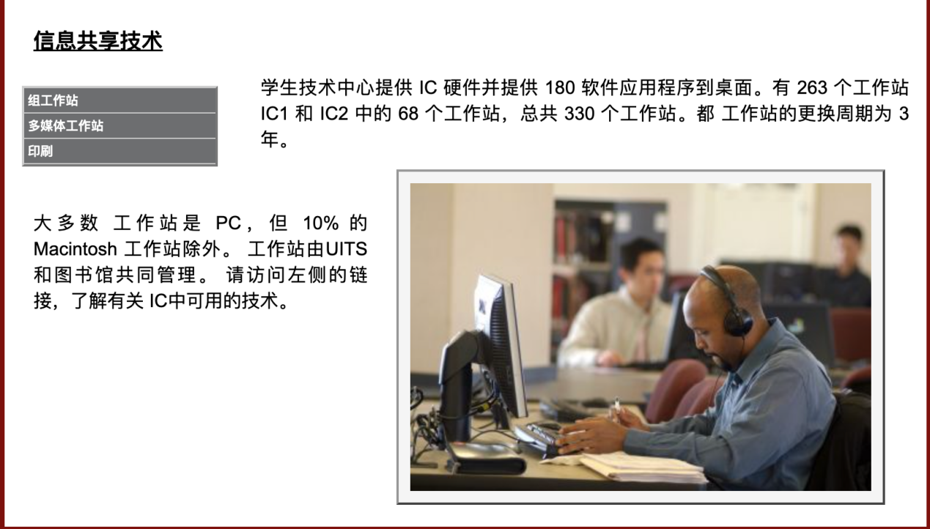

文化层次：

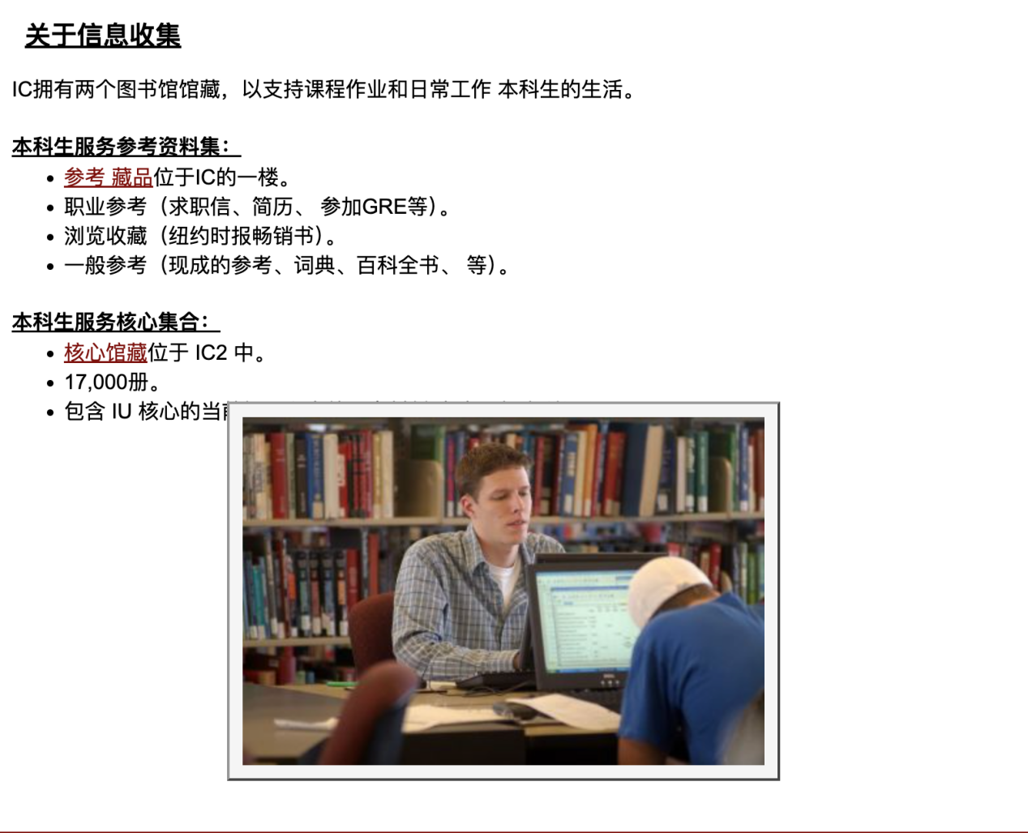

#### **3.4多伦多大学信息共享空间**

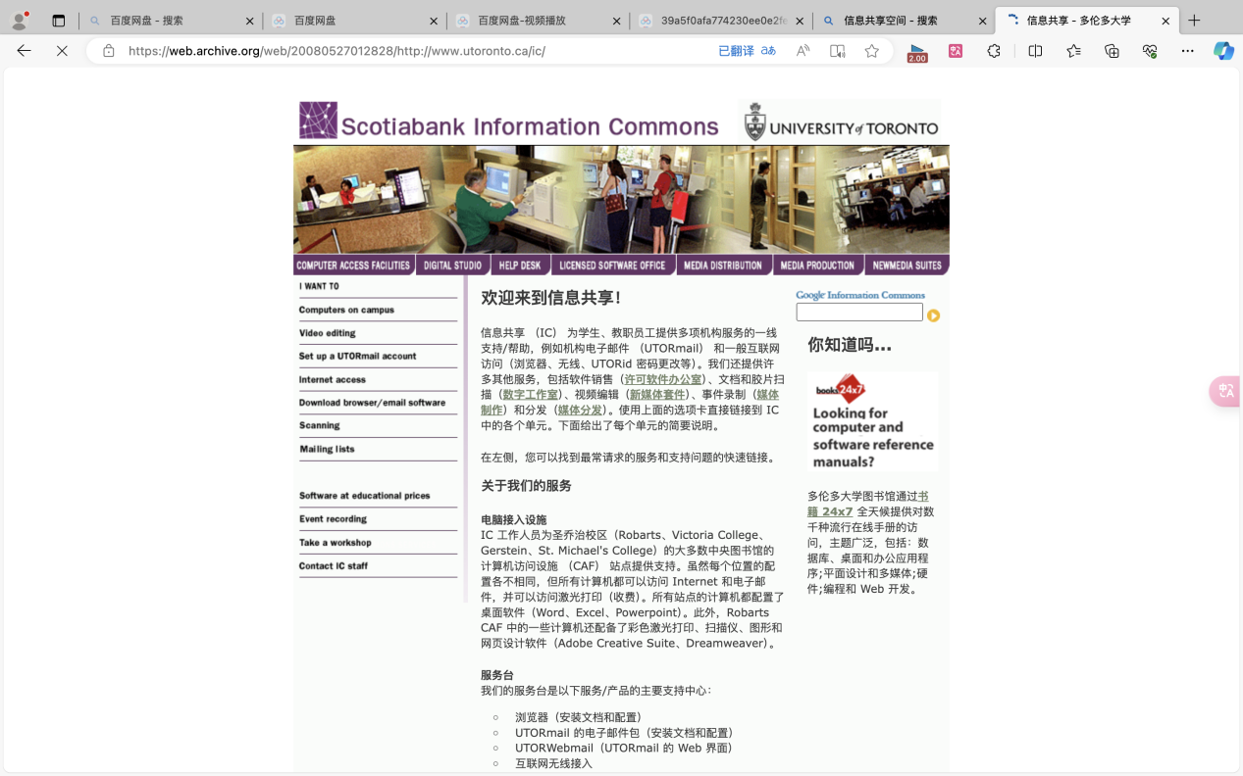

多伦多大学的信息共享中心为多伦多大学的学生、教职员工提供计算机和打印机，位于罗伯茨图书馆一楼的计算机访问设施。

多伦多大学信息共享中心的实体层次：即提供信息聚集的空间、设备，如馆藏资料、信息工具、电脑等；

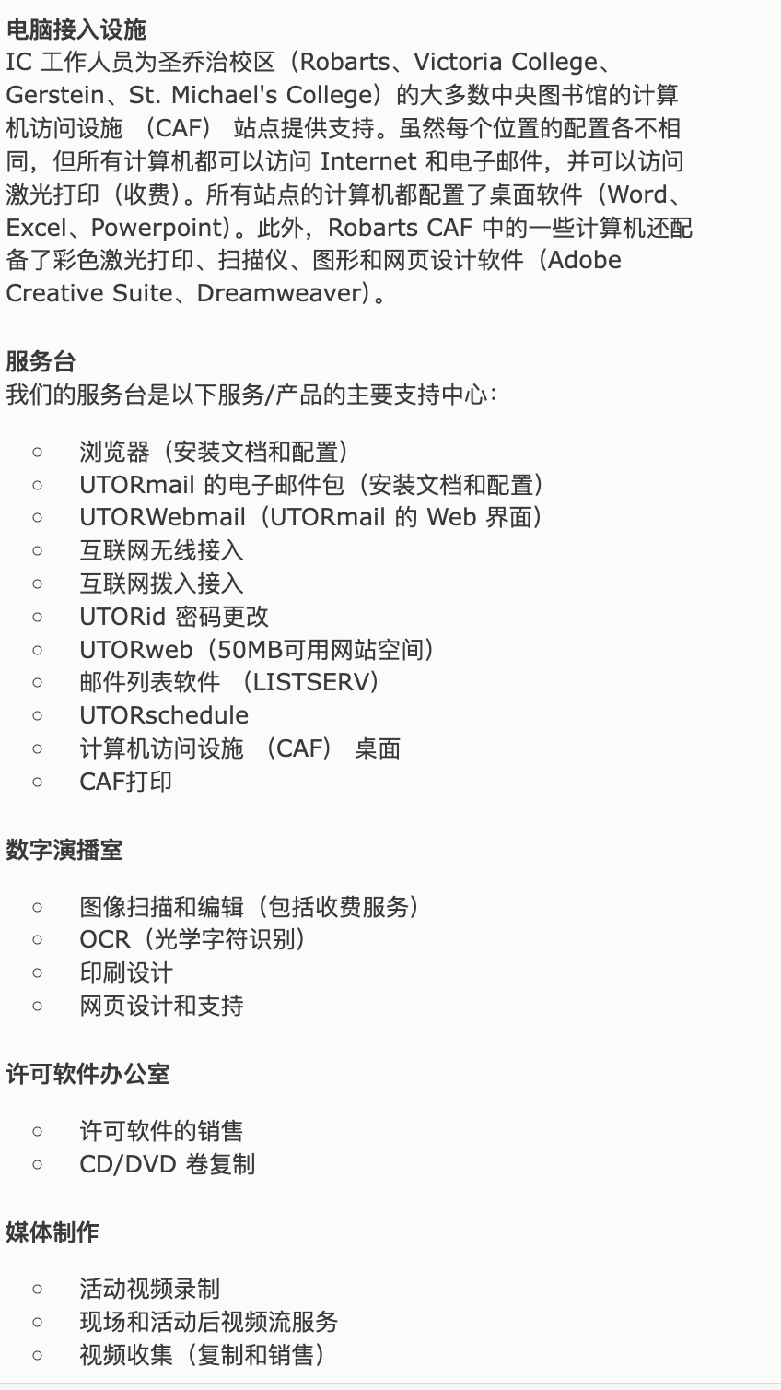

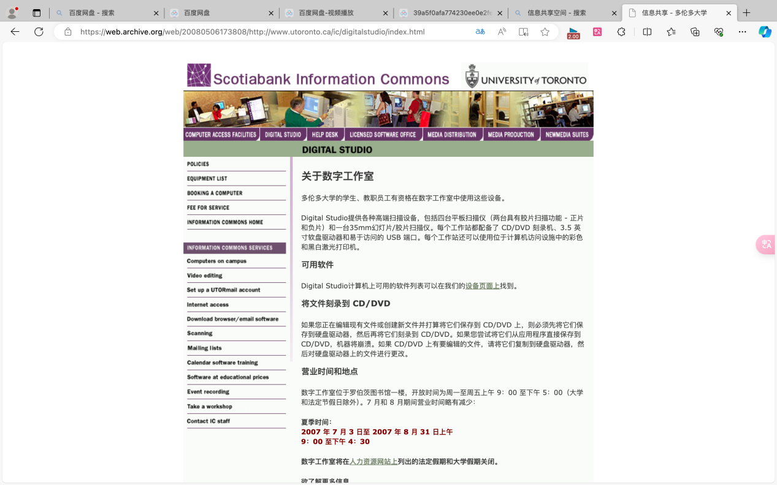

digital studio

虚拟层次：不同类型的网络资源及服务所聚集的平台，包括了数位媒体、搜索引擎等；

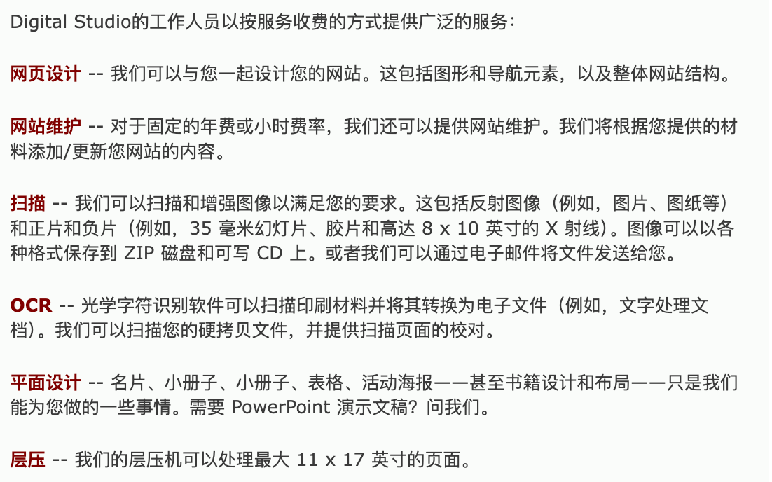

#### 3.5西安电子科技大学图书馆

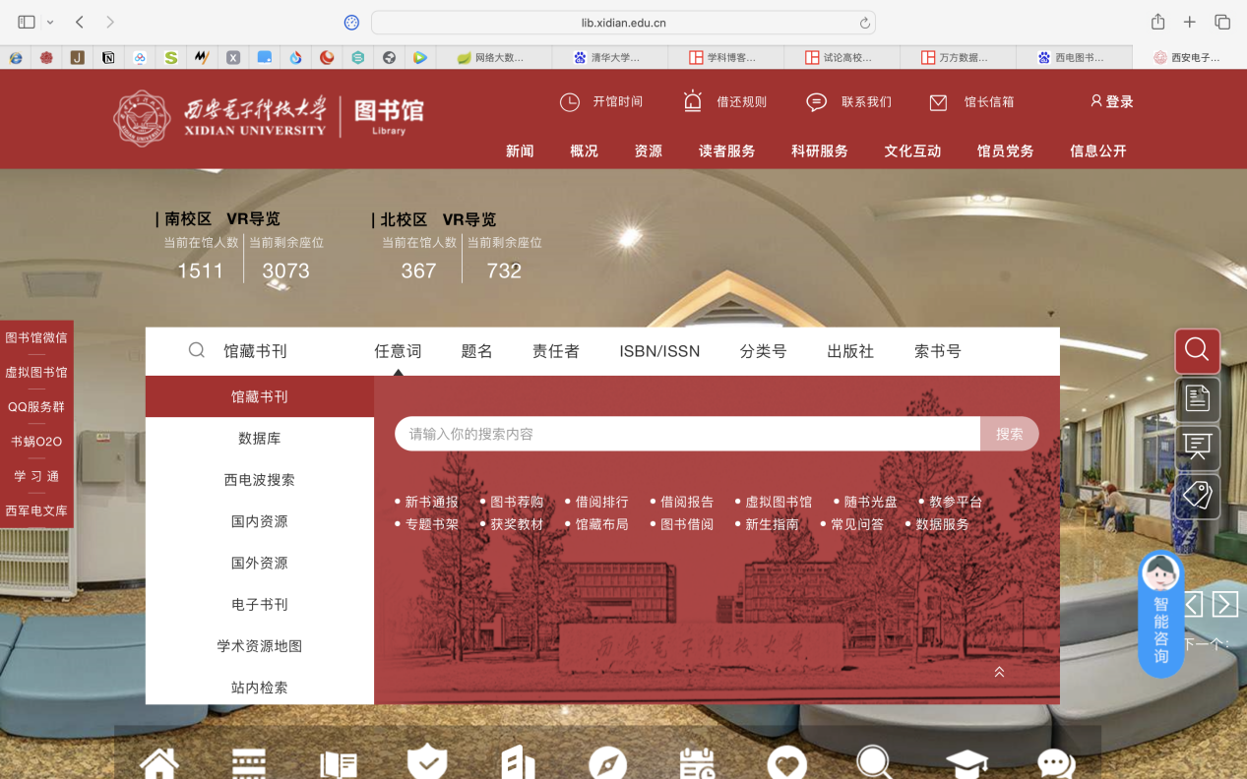

西安电子科技大学信息共享空间的实体层次：即提供信息聚集的空间、设备，如馆藏资料、信息工具、电脑等；

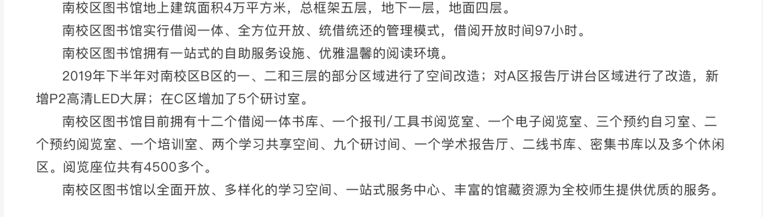、

虚拟层次：意指不同类型的网络资源及服务所聚集的平台，包括了数位媒体、搜索引擎等；下图为线上资源检索服务：

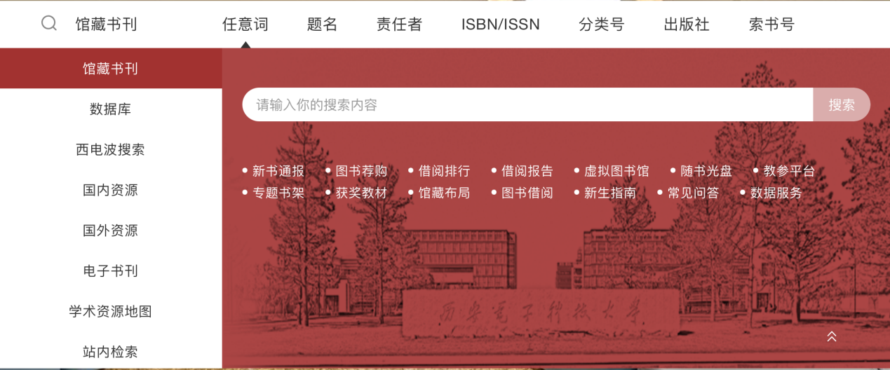

文化层次：社会、政治、文化的人际范畴，如公开性演讲、学术交流等，也称为创意共享空间或社交共享空间。

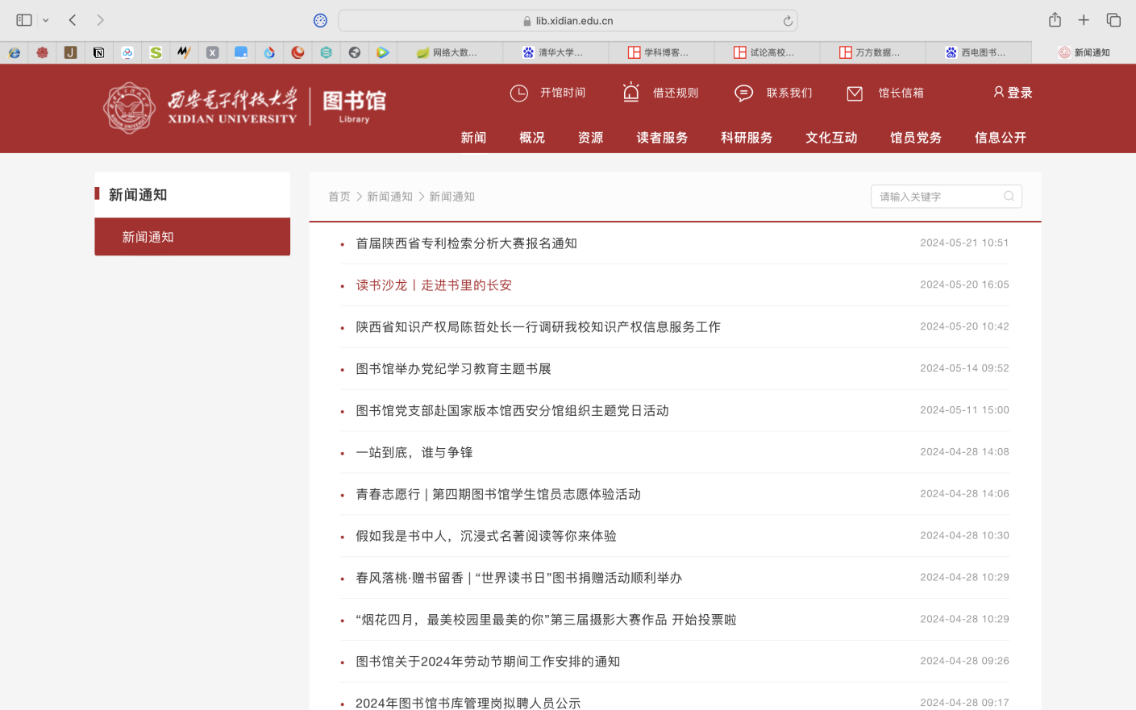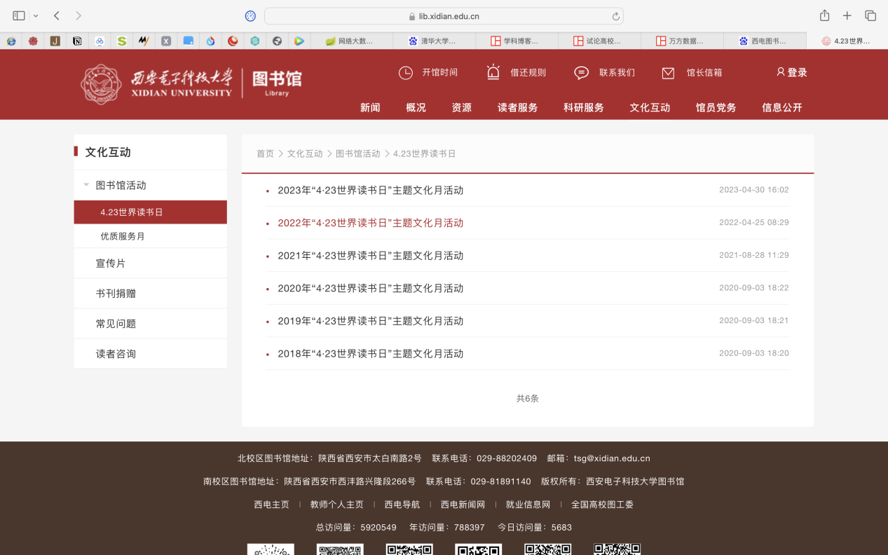

## 在以上调查基础上，分析中国图书馆分类法、主题指南、大众分类法应用于网络信息组织的优势、不足和改进之处 。

|  |  |  |  |
| --- | --- | --- | --- |
| 信息资源组织方法 | 优势 | 不足 | 改进 |
| 中国图书馆分类法 | 1.有机地整合了中国传统图书馆分类文化和现代图书馆分类理论。  2.适合传统文献资源整理和组织。  3.提供良好的体系结构，便于读者查找信息。 | 1.较为繁琐和复杂，不够灵活适用于现代网络信息的动态变化。  2.限制了跨学科和跨领域信息整合。 | 1.整合数字化技术，使信息检索更快速、便捷。  2.结合用户反馈进行不断优化和更新，使之更适用于网络信息组织。 |
| 主题指南法 | 1. 以主题为基础，更贴近用户需求。  2. 能够应对多样化信息类型的分类需求。  3.便于用户根据具体主题快速定位信息资源。 | 1.缺乏标准化，可能导致分类主题不一致。  2.可能在跨主题检索和整合方面存在困难。 | 1.制定一致的分类标准，确保主题指南的一致性。  2.结合数据挖掘技术，优化主题指南的分类和检索效率。 |
| 大众分类法 | 1.基于普遍理解的简单分类方式，易于理解和使用。  2.能够快速地将信息分门别类，适合大众用户。  3.侧重用户友好性，减少专业术语，降低用户学习成本。 | 1.可能过于简化分类，导致信息混乱或错置。  2.对于复杂信息资源分类不够精准和准确。 | 1.结合其他分类方法，提高其分类的精确性和适用性。  2.引入用户反馈机制，不断完善和优化大众分类法的应用。 |